注意事项：
1.请用“大写数字+顿号+题型”将不同题型进行区分；
2.建议优先使用word自带的公式编辑器进行公式编辑；
3.题号与内容、选项与内容之间尽量不要使用空格、回车，以免习题导入失败；
4.习题导入后，请再次核对习题内容，未成功导入的习题请手动添加至题库中。
以下为习题模板：

一、单选题（每题3分，共15分）
1. 是函数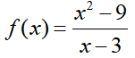的（B ）间断点.
A.无穷 B.可去 C.振荡 D.跳跃
2.下列说法中正确的是（C）.
A.连续必可导 B.可积必连续 C.连续必可积 D.可积必可导
3.设函数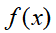的一个原函数是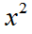 , 则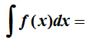（D ）.
A.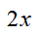 B. C.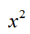 D.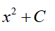
4.设函数在点 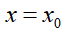的附近二阶可导，且满足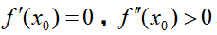, 则点为的（B ）.
A. 极大值点 B.极小值点 C. 拐点 D. 既非极值点也非拐点
5. 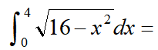（ A ）.
A. B.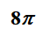 C.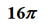 D.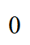
二、主观题
1.（本题共5小题，每题3分，不写过程，直接在纸上写结果，拍照上传，请写清楚题号）(1).极限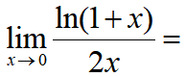（）；(2).设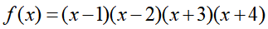, 则方程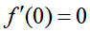在实数范围内有（）个根；(3).设函数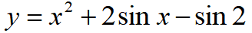，则函数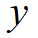的微分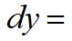（）；(4).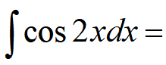（）；(5).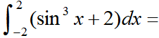（）.
三、主观题（每题6分）
1.（6分）求极限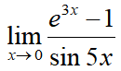.
2.（6分）已知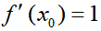， 求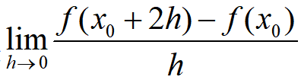.
3.（6分）求由方程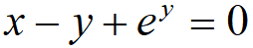所确定的隐函数的导数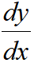.
4.（6分）求由参数方程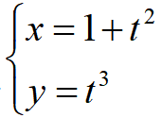所确定的函数的二阶导数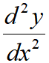.
5.（6分）计算不定积分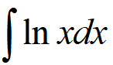.
6.（6分）计算定积分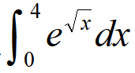.
四、（10分）求函数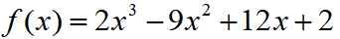的单调区间和极值.
五、（10分）设函数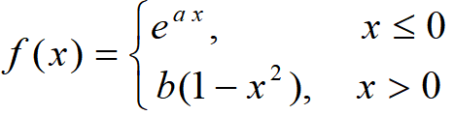， 为了使得函数在处连续且可导，确定参数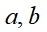的值.
- （8分）证明：当时，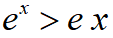.
七、（6分）设函数为可导函数，且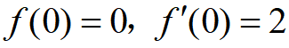，求

